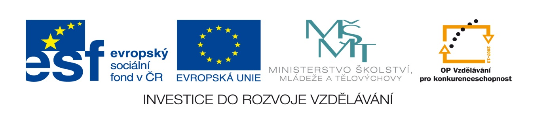

Název projektu: Moderní škola

Registrační číslo projektu: CZ.1.07/1.4.00/21.2511
Škola: Základní škola, Česká Lípa, Školní 2520, příspěvková organizace

Číslo klíčové aktivity: III/2

Sada: VY_52_INOVACE_PŘSLP1/9

Druh učebního materiálu: pracovní list

Cílová skupina: žáci 2. stupně základní školy

Typická věková skupina: 13 – 15 let

Předmět: přírodopis

Ročník: 8. – 9.
Anotace: Tento učební materiál slouží k zopakování a procvičení zrakového ústrojí. Vybraní žáci pracují u interaktivní tabule v programu SMART, doplňují, vyškrtávají, přesunují apod. Ostatní žáci pracují s namnoženými pracovními listy.
Klíčová slova: oko, cévnatka

Speciální vzdělávací potřeby: žádné

Datum: srpen 2011

Autor: Lenka Pokorná

Zdroje:

Autorem tohoto materiálu, pokud není uvedeno jinak, je Lenka Pokorná.
LINC, Rudolf, DOSTÁL, Petr, MACHOVÁ, Jitka. Přírodopis 7. Praha: SPN, 1991, ISBN 80-04-24396-7. strana 93 obr. 66
Klipart www.office.microsoft.com

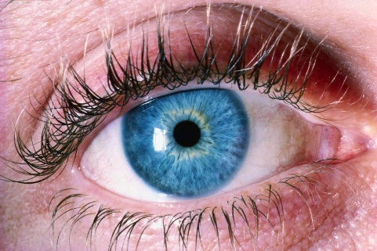
Zrakové ústrojí

Popiš stavbu oka:

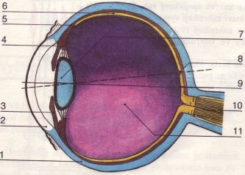

Vyhledej v osmisměrce následující výrazy a najdi tajenku:
sklivec, zornice, bělima, rohovka, sítnice, duhovka, čočka, obočí, oči, víčko, řasy, slzy, spojivka, slepota, barvy, zánět, tma.
A | M | T | S | L | T | Ě | N | Á | Z
Č | O | Č | K | A | B | B | R | Z | A
A | B | Ě | L | I | M | A | O | A | R
T | O | V | I | E | O | R | H | K | A
O | Č | I | V | C | N | V | O | V | K
P | Í | S | E | I | L | Y | V | I | V
E | E | P | C | N | Y | O | K | J | O
L | S | E | T | T | J | Z | A | O | H
S | O | K | Č | Í | V | E | L | P | U
V | A | D | Y | S | A | Ř | A | S | D

Popiš stavbu oka:
- Bělima 7. Čočka
- Rohovka 8. Žlutá skvrna
- Duhovka 9. Zorná osa oka
- Řasnaté tělísko 10. Zrakový nerv
- Cévnatka 11. Sklivec
- Sítnice

A | M | T | S | L | T | Ě | N | Á | Z
Č | O | Č | K | A | B | B | R | Z | A
A | B | Ě | L | I | M | A | O | A | R
T | O | V | I | E | O | R | H | K | A
O | Č | I | V | C | N | V | O | V | K
P | Í | S | E | I | L | Y | V | I | V
E | E | P | C | N | Y | O | K | J | O
L | S | E | T | T | J | Z | A | O | H
S | O | K | Č | Í | V | E | L | P | U
V | A | D | Y | S | A | Ř | A | S | D

Tajenka: Barvoslepost je vada

